Приложение № 10 к постановлению администрации города Сочи от__________№___________

СХЕМА
временной организации дорожного движения в Центральном внутригородском районе города Сочи на период проведения акции «Бессмертный полк»

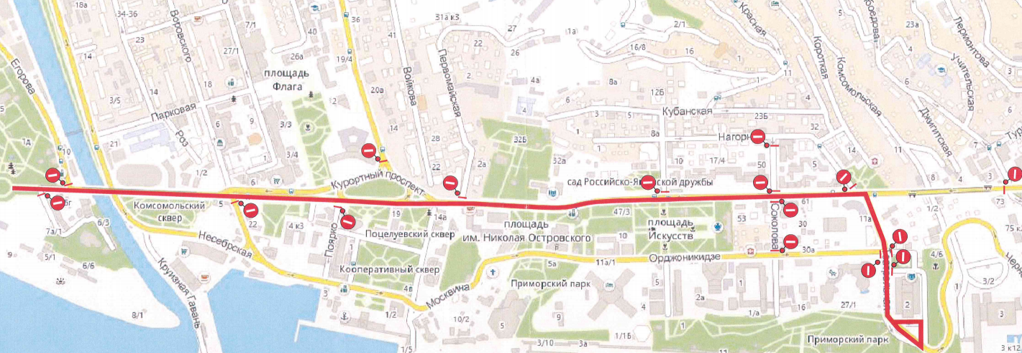

Начальник управления культуры
администрации города Сочи Л.Н. Кузьмина

